Утренник для учащихся начальной школы

«Осторожен будь с огнем!»
Цель:
- Закрепить знания учащихся о причинах возникновения пожаров и правилах пожарной безопасности.
- Научить учащихся правильным действиям при возникновении пожара.
- Развивать память, сообразительность, находчивость.
Оборудование:
- бумага для рисования, краски, фломастеры;
- карточки-задания для конкурсов;
- плакаты для оформления кабинета;
- книжная выставка (Б.Житков. «Пожар в море», «Дым», «Пожар»; Л.Толстой «Пожар», «Пожарные собаки»; Е.Пермяк. «Как огонь воду замуж взял»; Ю.Яковлев «Кто о чем поет»; С.Маршак «Кошкин дом», «Пожар», «Рассказ о неизвестном герое»; К.Чуковский «Путаница»; Г.Цыферов «Жил на свете слоненок»);
- костюмы и инвентарь для инсценировки стихотворения «Пожар» С.Маршака;
- телефон;
- мультимедийная установка.

Ход занятия
- Сегодня вы вспомните очень важную для всех нас тему. А вот какую, попробуйте определить сами. Я вам задаю вопрос, а вы отвечаете “Это я, это я, это все мои друзья!” или “Нет, не я, нет, не я, это не мои друзья!”.
- Кто задорный и весёлый, верность правилам храня,
Бережёт родную школу от огня?
- Кто поджёг траву у дома, подпалил ненужный сор?
А сгорел гараж знакомых и строительный забор.
- Кто соседской детворе объясняет во дворе,
Что игра с огнём недаром завершается пожаром?
- Кто украдкой в уголке жёг свечу на чердаке?
Загорелся старый стол, еле сам живой ушёл.

– Так о чём мы будем говорить? О безопасном обращении с огнём.
Входит пожарный – ведущий.
Здравствуйте, а вот и я
Прямо с пылу с жару!
Укротителем огня
Я зовусь не даром.
Про него я знаю всё -
Где и как родился,
Что он ест и как растет,
Чем бы пригодился.
Может он нам суп варить,
Греть жилище в стужу,
А еще мотор крутить -
Много где он нужен.
Жалко только, не всегда
Он находит дело -
Съест без спроса дом тогда
Или город целый!
Ведущий: Огонь издавна был другом человека. Сила у огня большая-пребольшая. Но если с этой силой обращаться неумно и неосторожно, то огонь может стать страшным, коварным врагом. Он уносит миллионы человеческих жизней, стирает с лица Земли и большие города, и маленькие деревни. Сегодня на нашей планете возникает около пяти с половиной миллионов пожаров в год. Каждые пять секунд – новый пожар. Горят предприятия и больницы, поезда и самолёты, леса, поля и дома. А в результате – колоссальные убытки. И самое главное–десятки тысяч человеческих жертв, среди них и дети.
1 чтец: Нам без доброго огня
Обойтись нельзя и дня.
Он надежно дружит с нами.
Гонит холод. Гонит мрак,
Он приветливое пламя
Поднимает, будто флаг.
Всем огонь хороший нужен,
И за то ему почет,
Что ребятам греет ужин,
Режет сталь и хлеб печет.
Ведущий: При неосторожном обращении огонь нередко из верного друга превращается в беспощадного врага, который в считанные минуты уничтожает то, что создавалось долгими годами упорного труда. Он сметает все на пути, и остановить его бывает трудно.
2 чтец: Он всегда бывает разным,
Удивительный огонь.
То буяном безобразным,
То тихоней из тихонь.
То он змейкой торопливой
По сухой скользит коре.
То косматой рыжей гривой
Полыхает на заре.

Ведущий: Ребята, причина любого пожара – это неосторожное обращение с огнем. Слово «пожар» вам приходилось слышать и раньше. Может быть, некоторым из вас приходилось наблюдать или видеть последствия разбушевавшейся стихии. Отчего может случиться пожар?
Ведущий: А сейчас мы с вами отправимся в лес. Посмотрим, как живут наши друзья, лесные обитатели. Итак, в путь!
Чтец: Ребята, поспешим скорее,
Нас в гости ждет лесная фея.
Она нам чудеса покажет,
Лесную сказку нам расскажет.
Чтец: Сердить ее никак нельзя,
А то заблудимся, друзья.
Всерьез она не будет злиться,
Но лучше нам поторопиться.
Чтец: Посмотрите, вон дымок.
Кто костер в лесу зажег?
Фея нас туда зовет,
Фея знак нам подает.
Появляется Лесная фея, машет ребятам рукой.

Чтец: Что же делать?
Как нам быть?
Бежим скорей костер тушить!

Ведущий: Ребята, как вы думаете откуда в лесу мог появиться костер?

Фея: Ребята, помогите мне справиться с огнем. Он угрожает нашему лесу и его обитателям. Мы в опасности! Огонь сейчас потушит тот, кто отгадку назовет. Каждая отгадка как ведро воды в пылающее пламя.
Уголек из печки «скок»!
И поджег половичок!
Наблюдателем не стой:
Уголек залей… (водой)
Жжется печь, - ее не тронь,
Потому, что в ней… (огонь)
Шалун со спичками шалил,
Шалун в больницу… (угодил)
Ростом невеличка – тоненькая спичка,
Только трогать спички не имей… (привычки)
Побежал пожар во двор.
Это кто там жег … (костер)?
Кто бросал в огонь при этом
Всевозможные… (предметы)
Помни каждый гражданин
пожарный номер … (01)
Дым увидел не - зевай
И пожарных … (вызывай).

Ведущий: Мы с вами потушили костер по-волшебному, отгадав загадки. А как можно по-настоящему потушить лесной пожар?
- что при пожаре в лесу делают животные? Вот и к нам прибежали зверята, как только в лесу запахло дымом. (выходят белка, лиса, заяц, медведь).

Лиса: Лесные жители, смотрите,
В гости к нам друзья пришли.
Мы нуждались в их защите –
И они нам помогли!

Медведь: Мы вам спасибо говорим,
За помощь вас благодарим!

Заяц: Ребята! Я предлагаю вам викторину о противопожарной безопасности. За каждый правильный ответ вы получаете жетон. Лесные жители проводят викторину.

- Как называется профессия людей, борющихся с огнем? Пожарные

- Почему пожарная машина красная? Чтобы издалека было видно, что едет пожарный автомобиль, которому необходимо уступить дорогу. Красный цвет — цвет огня.

- Назовите произведения, где упоминается о пожаре? С.Маршак «Пожар», «Кошкин дом», «Рассказ о неизвестном герое»; К.Чуковский «Путаница»; Л.Толстой «Пожарные собаки»; Е.Пермяк «От костра до котла»; «Огонь — опасная игра».

- Чем опасны пожары? При пожаре могут сгореть вещи, квартира и даже целый дом. Но главное, что при пожаре могут погибнуть люди.

- Чем еще опасен пожар, кроме огня? Страшнее огня бывает дым. В задымленной комнате легко заблудиться и не найти выход. Трудно дышать.

- Почему в старые времена пожар мог уничтожить целый город? Раньше все дома строились из дерева, строили их близко друг к другу.

-Чем можно тушить начинающийся пожар? Пожар можно тушить огнетушителем, водой, песком, одеялом.

-Почему опасно играть в доме со спичками и зажигалками? Игры со спичками и зажигалками являются причиной пожара.

- От чего бывают пожары? Пожары возникают, если не соблюдаются правила пожарной безопасности: оставляются без присмотра включенными телевизор, утюг, газовая плита и т.д.; если играть со спичками, шалить с огнем.

- Что ты должен сообщить, вызывая пожарных? Необходимо сообщить свой точный адрес, фамилию, имя и что горит.

- Что надо делать, если в квартире много дыма? Необходимо смочить водой одежду, покрыть голову мокрой салфеткой, дышать через намоченную ткань, продвигаться к выходу ползком.

- Что вы станете делать, если увидели, что нижние этажи дома охвачены пламенем? (2 балла). Смочить свою одежду и все вокруг себя, ждать помощи. Нельзя пытаться выбежать из дома, если живешь на верхних этажах. Пройдя два-три этажа, можно отравиться продуктами горения.

- Почему во время пожара нельзя пользоваться лифтом? Лифт во время пожара — настоящая дымовая труба, в которой легко задохнуться. Кроме того, при пожаре он может отключиться.

- Чем опасна печь в деревенском доме? В деревне или на даче детям в отсутствие взрослых нельзя подходить к печке и открывать печную дверцу. От выскочившего уголька может загореться дом.

- Может ли загореться искусственная елка? Искусственная елка может загореться. Правда, искусственная елка разгорается не так быстро, как настоящая, но зато горящая пластмасса выделяет ядовитые вещества.

- Вам на Новый год подарили замечательные фейерверки и бенгальские огни. Где вы будете их зажигать? Фейерверки, свечи, бенгальские огни можно зажигать только со взрослыми и подальше от елки, а еще лучше вне дома.
Ведущий: Пожарам с нами жить запрещено
Помните, ребята, правило одно.
Сам барабан не забарабанит,
Медная труба сама трубить не станет.
И если огонька нет, как говорится,
Пожара никогда, ребята, не случится.
А если порой и случится беда,
То знания наши помогут всегда.
Сразиться с пожаром в огненной схватке,
Пожар усмирить, положить на лопатки.
Иными словами, огонь укротить –
Не сдаться, а выстоять и победить!
Фея: на протяжении всего праздника рядом с нами находился пожарный. Дети, что вы знаете о профессии пожарного? Ответы детей.
Чтец: Не хочу быть “новым русским”.
Не хочу кабриолет.
Смелым буду я пожарным –
В городе не будет бед!
Будут люди улыбаться
И спасибо говорить,
А пожары и тревоги
Стороною обходить.
Чтец: Труд пожарного не лёгок,
Он опасен и суров.
Если хочешь стать пожарным,
Ко всему ты будь готов!
Спит будильник среди ночи,
Ты летишь по мостовой:
Чей-то домик полыхает,
Сизый дым стоит стеной.
Чтец: В тишине сирена воет,
Затихая под дождём.
Неизвестные герои
Смело борются с огнём.
Дым исчез, пожар потушен,
Новый вызов впереди.
Люди спят, пожарный тушит.
Так бегут за днями дни.
Чтец: Люди, будьте осторожны!
Берегите свой очаг!
Я хочу, чтоб в доме вашем
Не гостили боль и мрак.
После школы непременно
Я в пожарные пойду.
Буду сильным, ловким, смелым-
В жизни я не пропаду.

Исполняется песня «Хочу быть пожарным» ( см. приложение)

Белка: Спасибо вам, детишки,
Девчонки и мальчишки,
За то, что от пожара
Наш дом уберегли.
Мы все-все очень рады,
А в качестве награды
Мы вам для угощенья
Орешки принесли.

Звучит финальная песня в сопровождении слайд-шоу «Пожарные».

Приложение 1

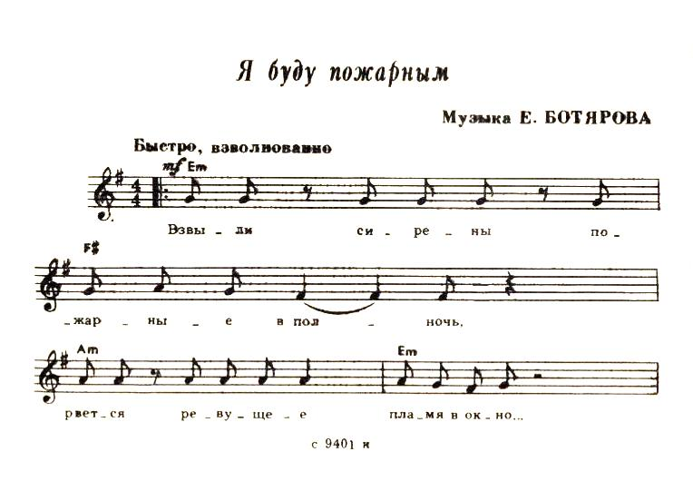

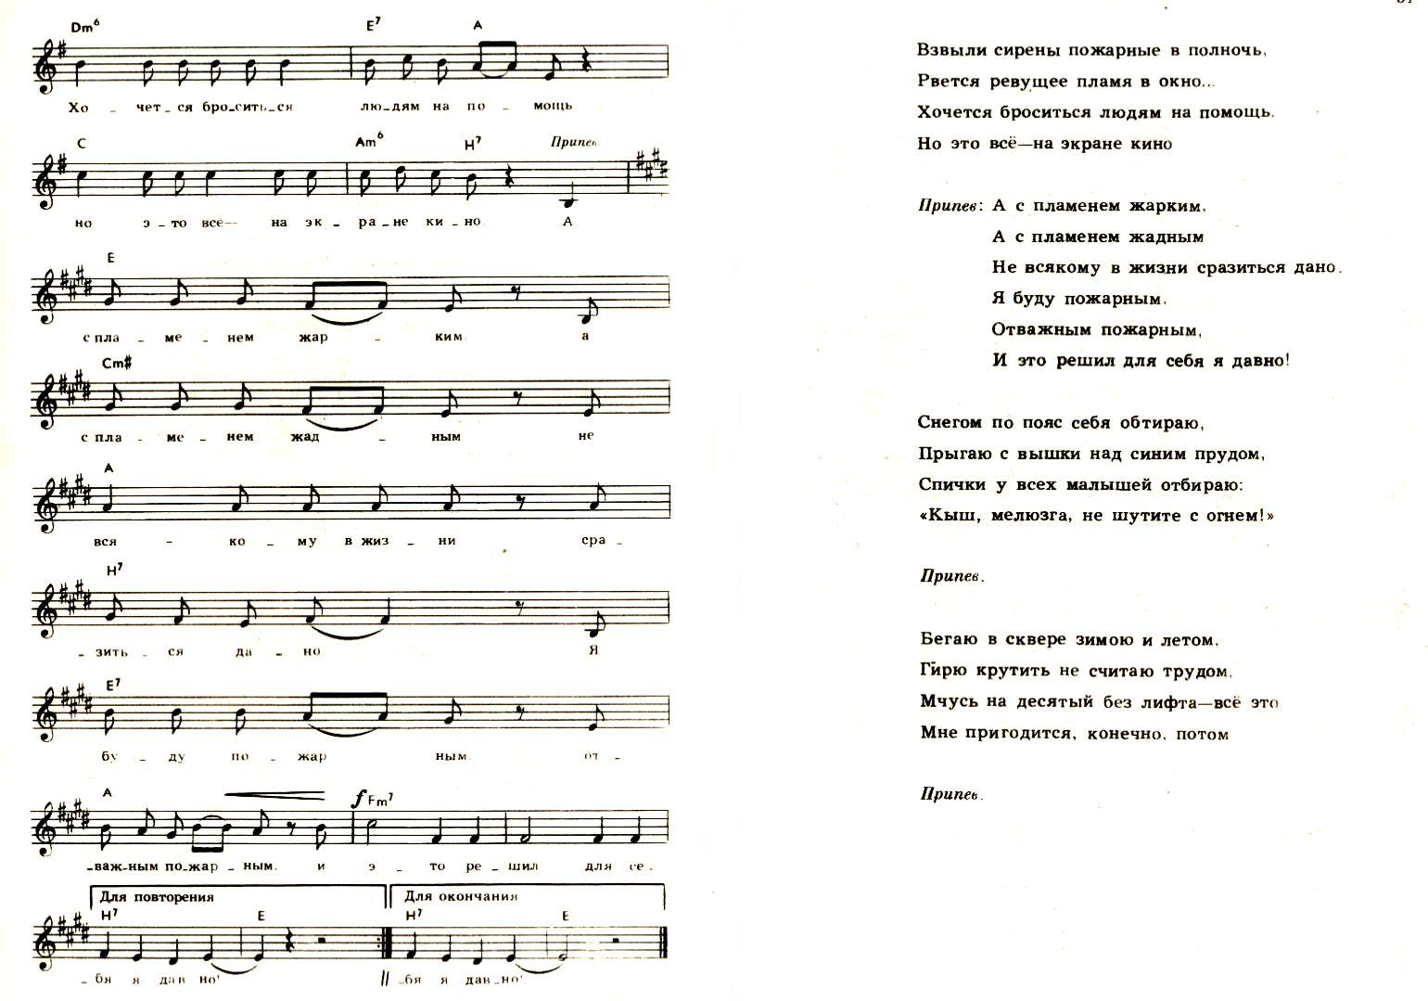

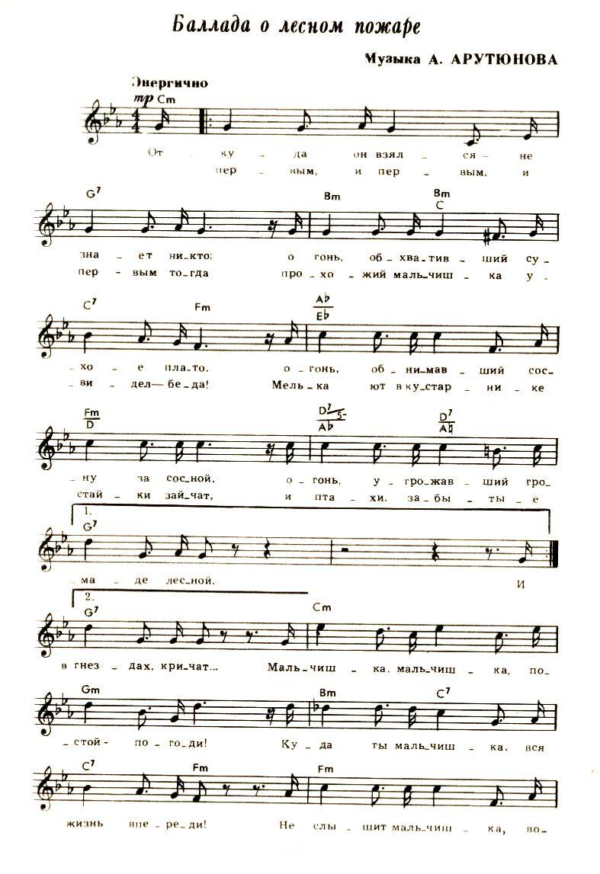
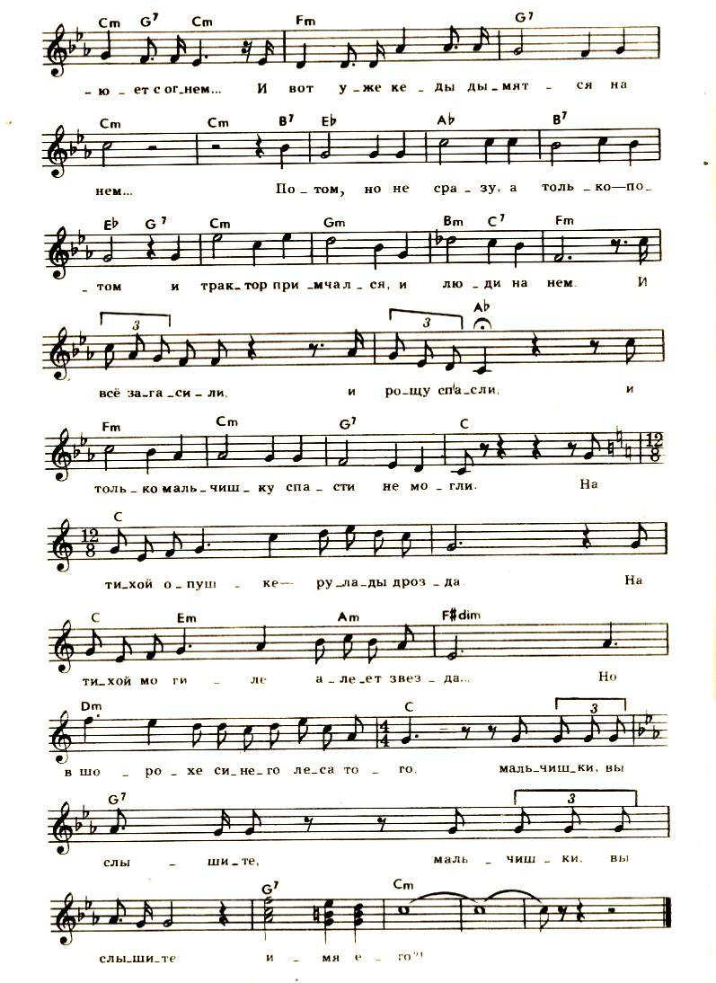
Литература

1. Комплексный доклад о состоянии окружающей природной среды Челябинской области.
2. Дик Н.Ф. Как сохранить и укрепить здоровье младших школьников. Ростов-на-Дону, «Феникс», 2008.
3. Перекатьева О.Е. Сценарии школьных праздников. Ростов-на-Дону, «Феникс», 2001.
4. «От пяти до десяти» Песни на стихи Ю.Полухина. М.: «Советский композитор», 1991.
5. Свиридова О.А. «Берегите лес от пожара»// «До и после» № 2, 2009.
6. http://www.viki.rdf.ru
7. festival@1september.ru

